Федеральное государственное образовательное бюджетное

учреждение высшего образования

**«Финансовый университет при Правительстве Российской Федерации»**

**(Финансовый университет)**

Колледж информатики и программирования

**ОТЧЁТ**

**По лабораторной работе №13**

Студент: Топчиева Александра Юрьевна

Дисциплина/Профессиональный модуль: Инфокоммуникационные системы и сети

Группы: 3ПКС-420

Преподаватель

Сибирев И.В.

Оценка за работу :_______

**Москва – 2023г.**

**Лабораторная работа №13**

**Работа с симулятором сетей Cisco Packet Tracer**

**Цель работы:**

* Изучить онлайн-симулятор Cisco Packet Tracer;
* Научиться моделировать сети с помощью онлайн-симулятора Cisco Packet Tracer.

**Задание:**

Смоделировать сеть с помощью онлайн-симулятора Cisco Packet Tracer без необходимости устанавливать Cisco packet tracer на свой компьютер с помощью Cisco Modeling Labs. Это может быть достигнуто через доступ к браузеру через Cisco AnyConnect VPN, а также через удаленный доступ SSH и Telnet с использованием таких инструментов, как Putty и Telnet.

**Ход работа:**

Онлайн-симулятор Cisco Packet Tracer.

Бесплатный онлайн-компилятор для онлайн-лабораторий Cisco Simulation Labs, предлагаемый DevNet. Сisco packet tracer - это программное обеспечение для моделирования сети с использованием технологии Cisco. Чтобы смоделировать сеть, необходимо загрузить программное обеспечение cisco packet tracer для моделирования сети и установить его на свой компьютер, или же использовать онлайн-версию, доступную через DevNet.

1. 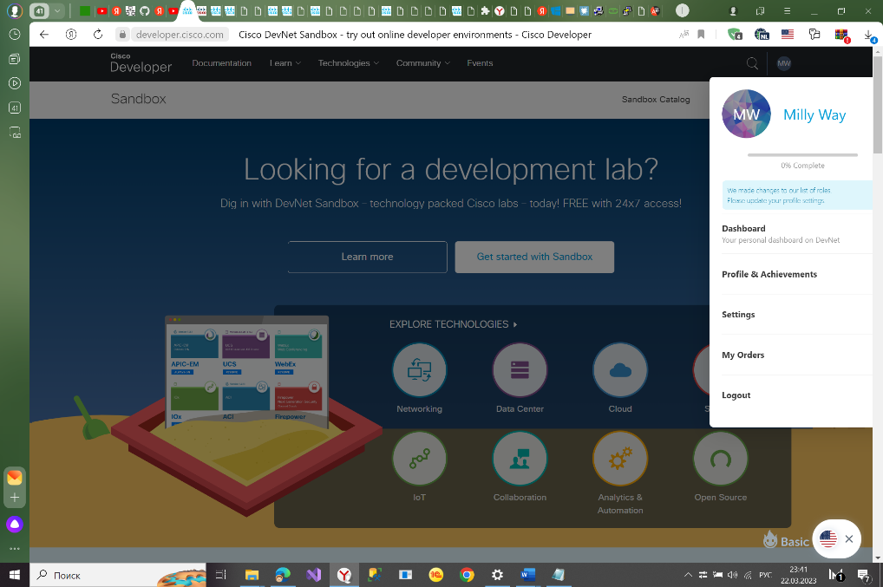Зарегистрироваться на Cisco DevNet Sandbox.
2. Выбрать и зарезервировать лабораторию Cisco Modeling Labs.

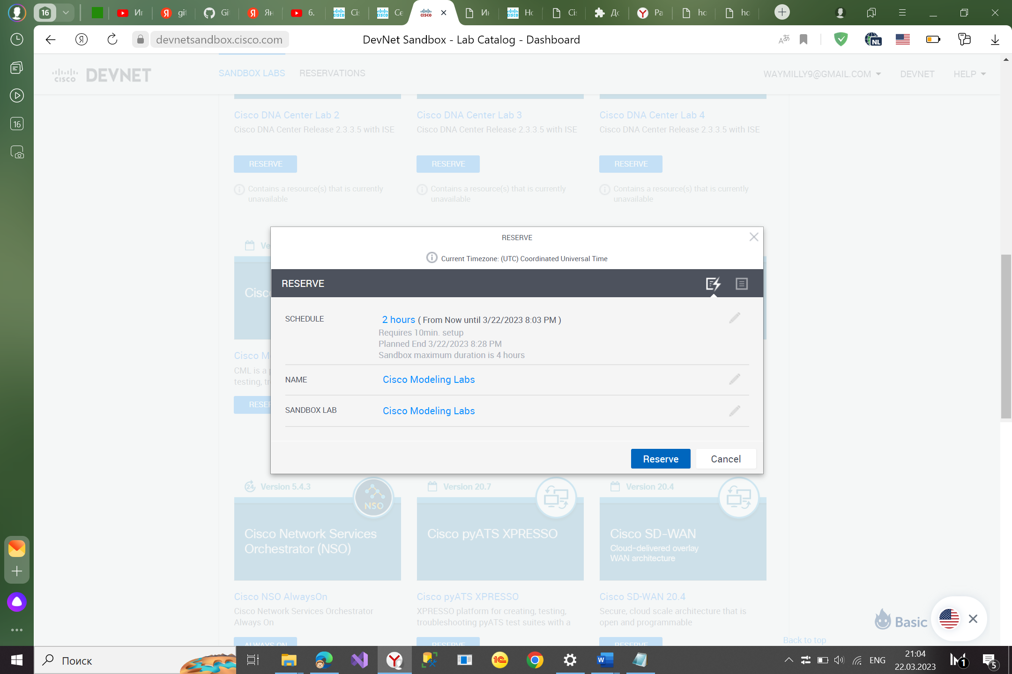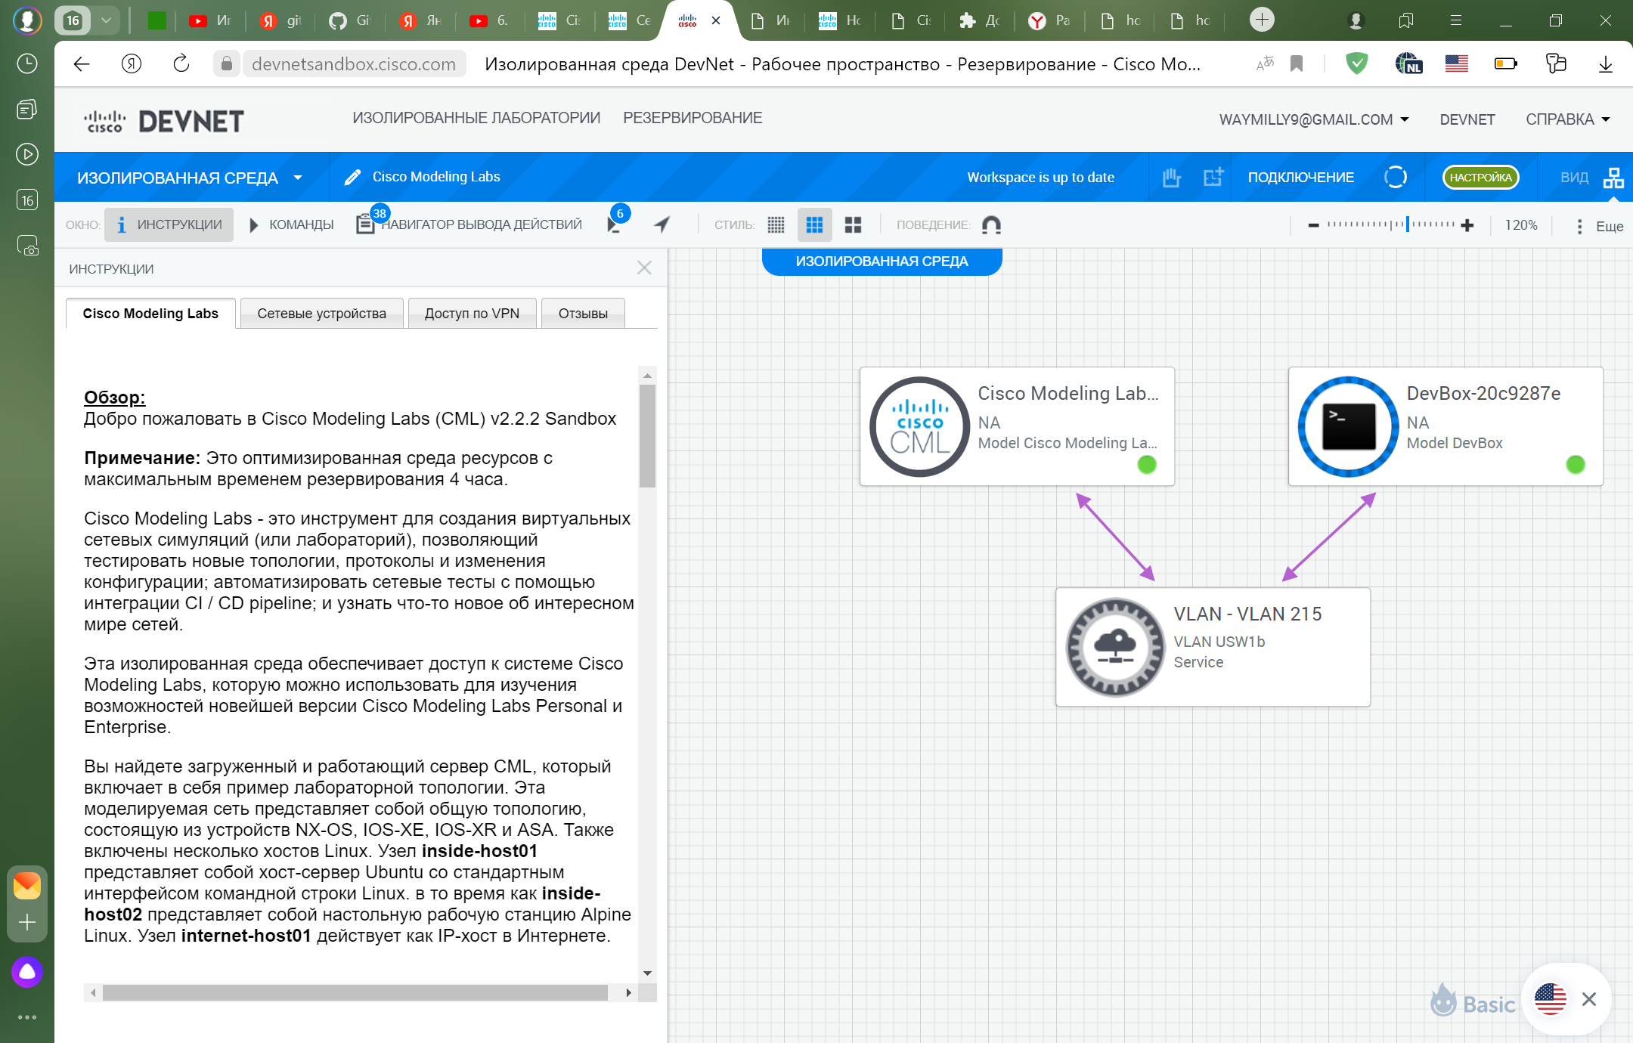

1. Установим дополнительные программные обеспечения и инструменты Cisco AnyConnect VPN, Putty и Telnet.

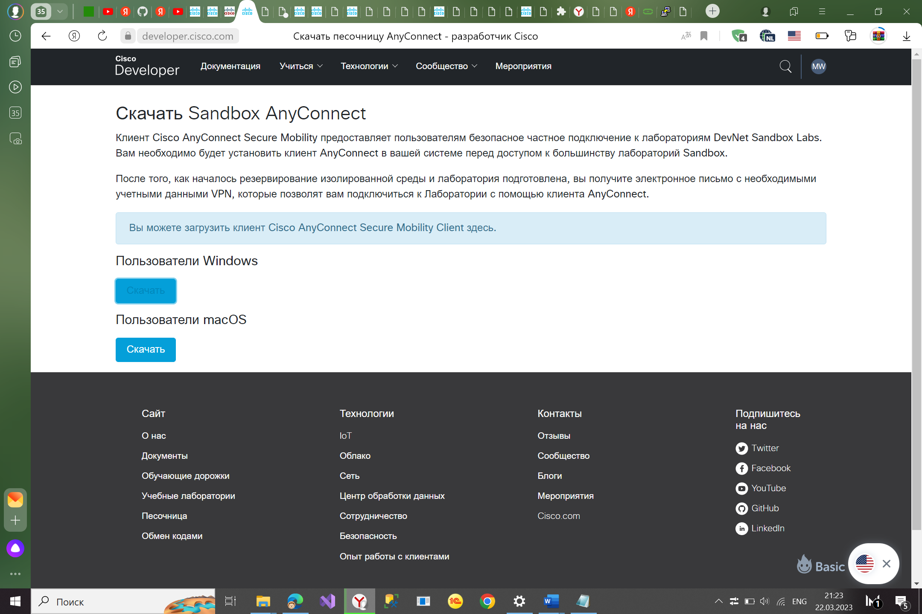

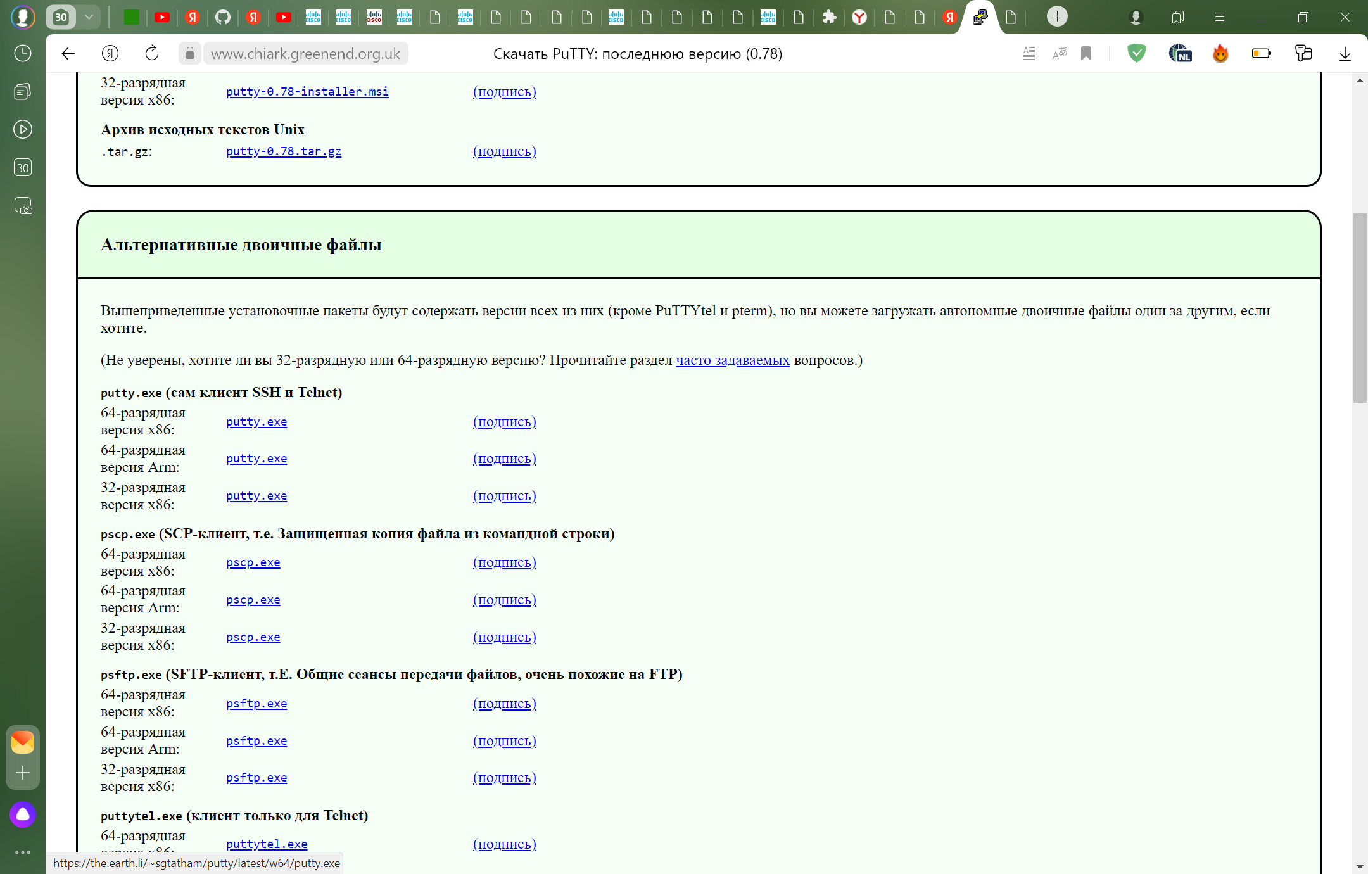

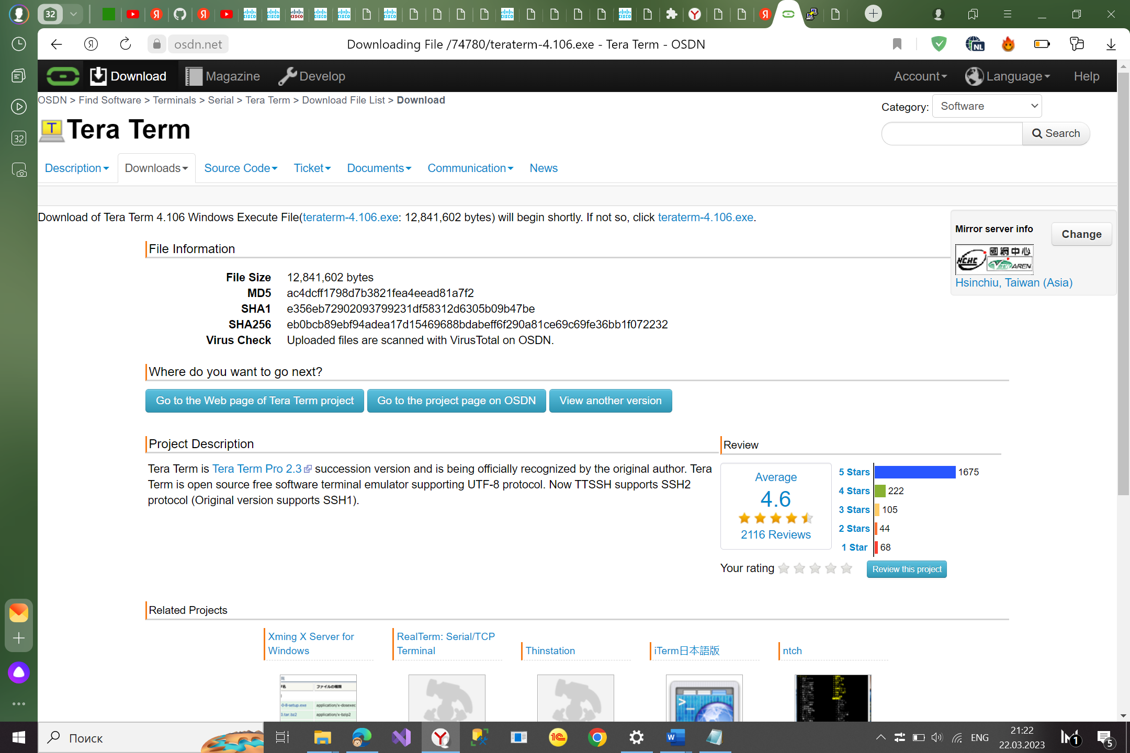

1. Для подключения VPN соединения нужно внести необходимые данные полученные при активации лаборатории.

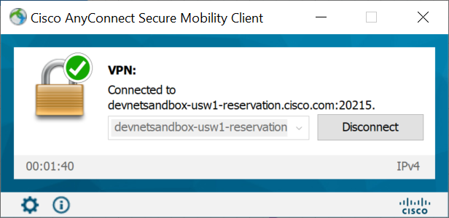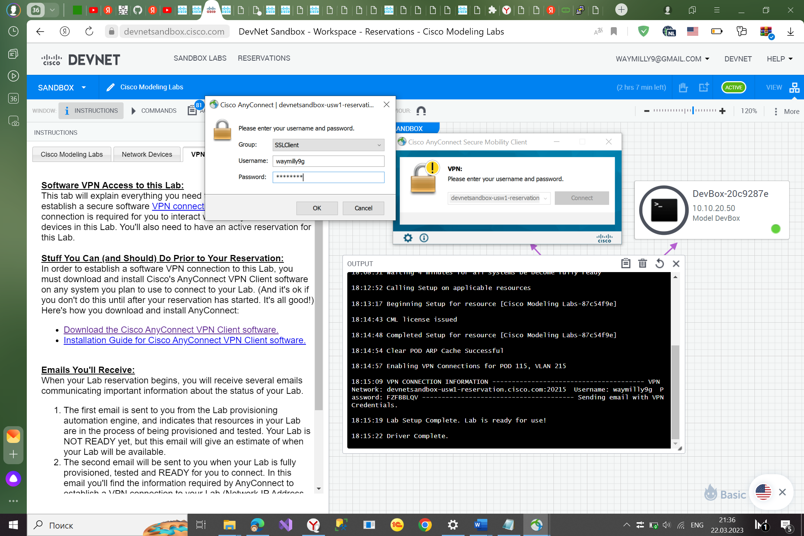

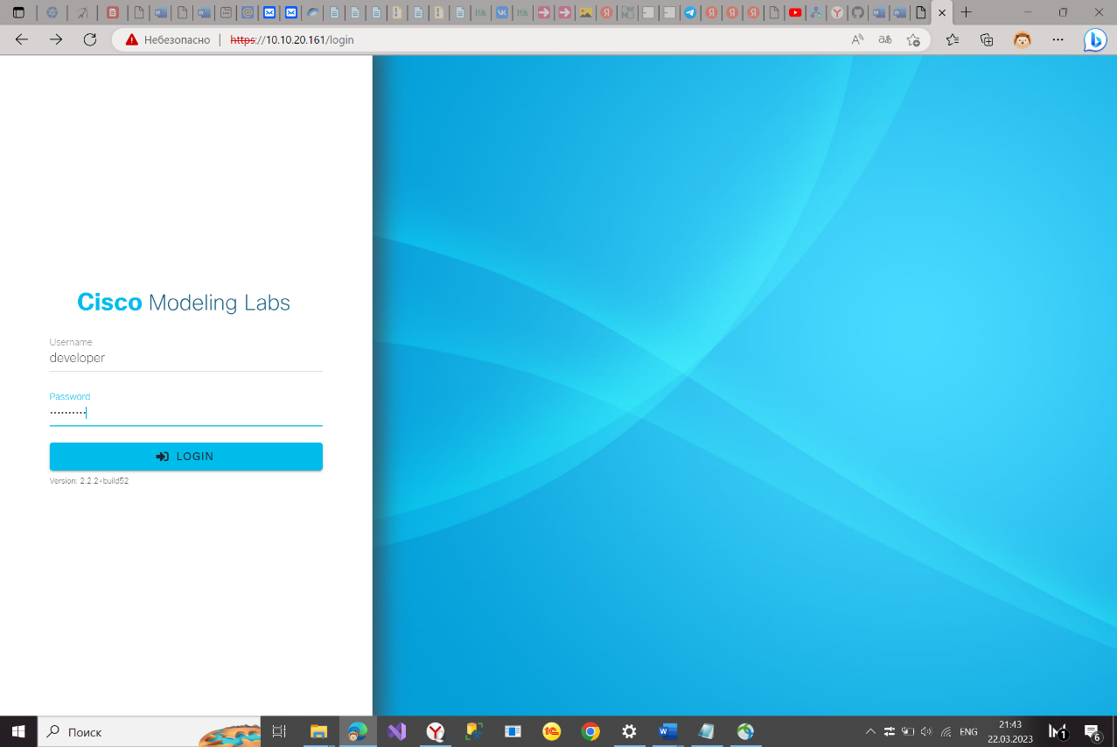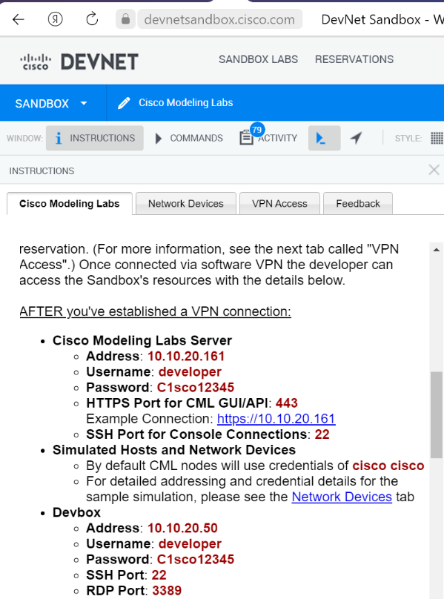Далее нужно зайти на сервер Cisco по указанному адресу и проверить подключение.

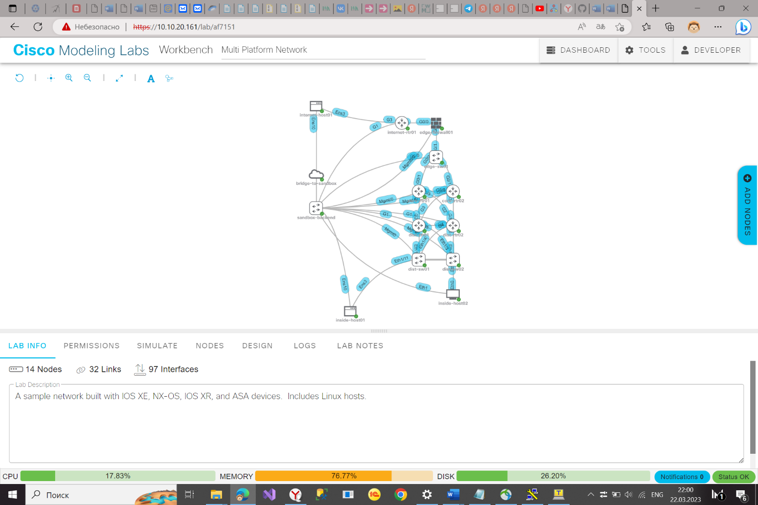

Мы получили доступ к удаленной лаборатории с помощью браузера, в которой можно настраивать сети.

Для примера изменим имя маршрутизатора.

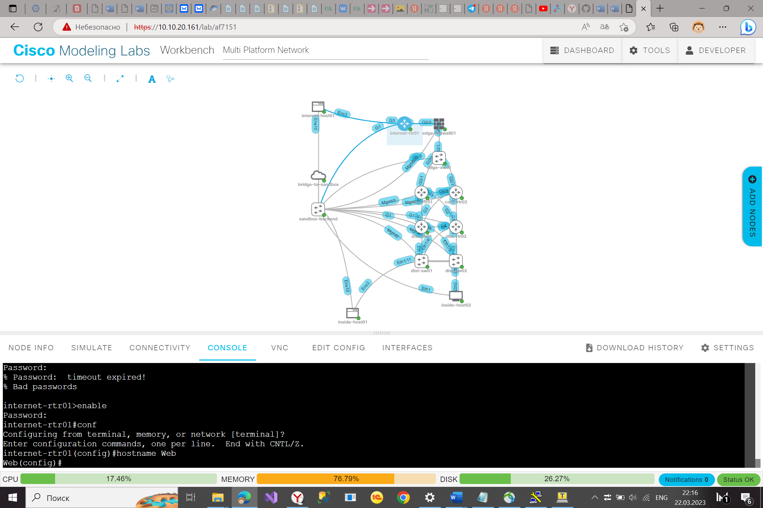

1. 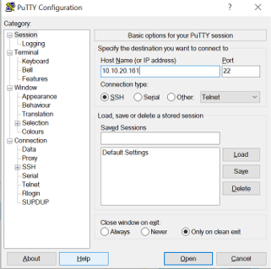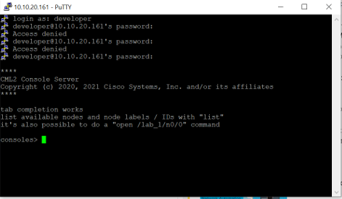Также для подключения можно использовать такие инструменты как, Putty и Telnet.

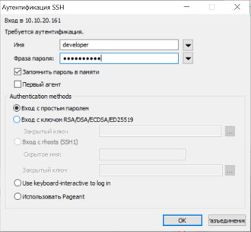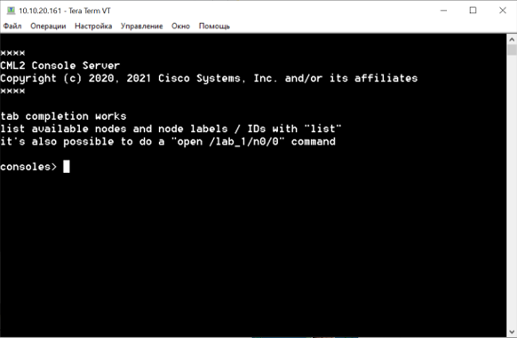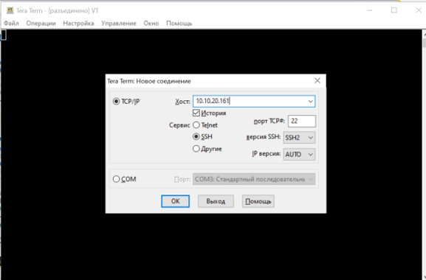

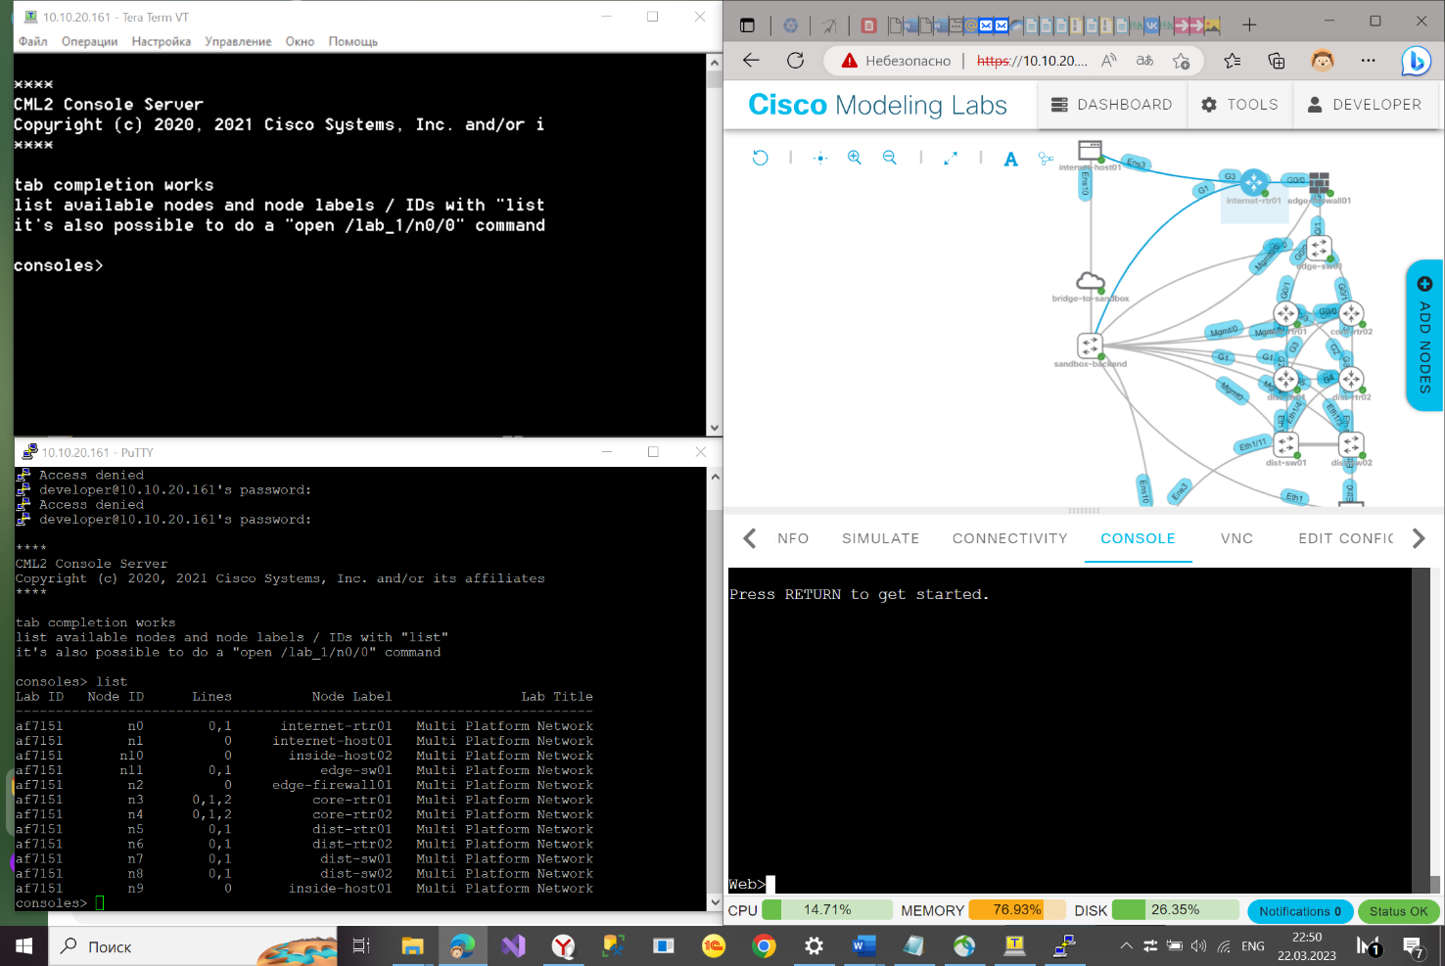Командой list в терминале можно вывести список имеющихся устройств (узлов) в лаборатории. Первый из них это маршрутизатор с которым мы работаем. Переключаемся на него.

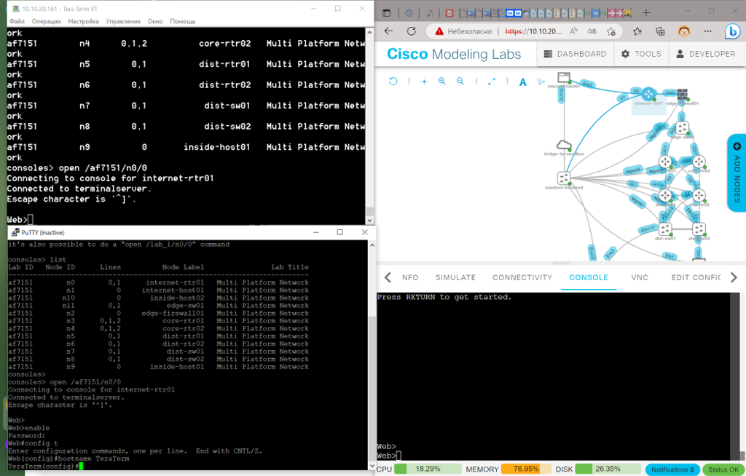

Таким образом можно получить удаленный доступ к устройствам и их настройкам.

**Вывод:** я изучила онлайн-симулятор Cisco Packet Tracer и научилась моделировать сети с помощью Cisco Modeling Labs.